行政院及所屬各機關出國報告
（出國類別：其他）

參觀見學香港赤蠟角機場航務管理心得 報告書

服務機關：台北國際航空站
出 國 人 職 稱：主任航務員
姓 名：祁作鋼
出國地區：香港赤蠟角機場
出國期間：中華民國九十年九月一日至五日
報告日期：中華民國九十年十月二十二日

目錄

1.目的 P.1

2.參觀香港赤蠟角機場航務作業過程 P.2~P.5

3.參觀香港赤蠟角機場消防作業過程P.6~P.7

4.心得與建議P.7

附錄

照片一:拜訪兩位航務經理

照片二:參觀航務作業之一環

照片二之二:參觀航務作業之一環

照片三:場內FOD定時定點清潔維護安全

照片四:捕殺禽獸專責小組

照片五:消防專業區及模擬訓練場

目的

本次有幸奉派參觀香港赤蠟角機場有關航務管理作業其目的是觀摩一個國際機場在航務運作上如何配合作業運轉以利之後促進松山國際航空站在國際地位及民用航空中心之地位並嚴密保障機場使用和資產之安全。

照片一 拜訪兩位航務經理

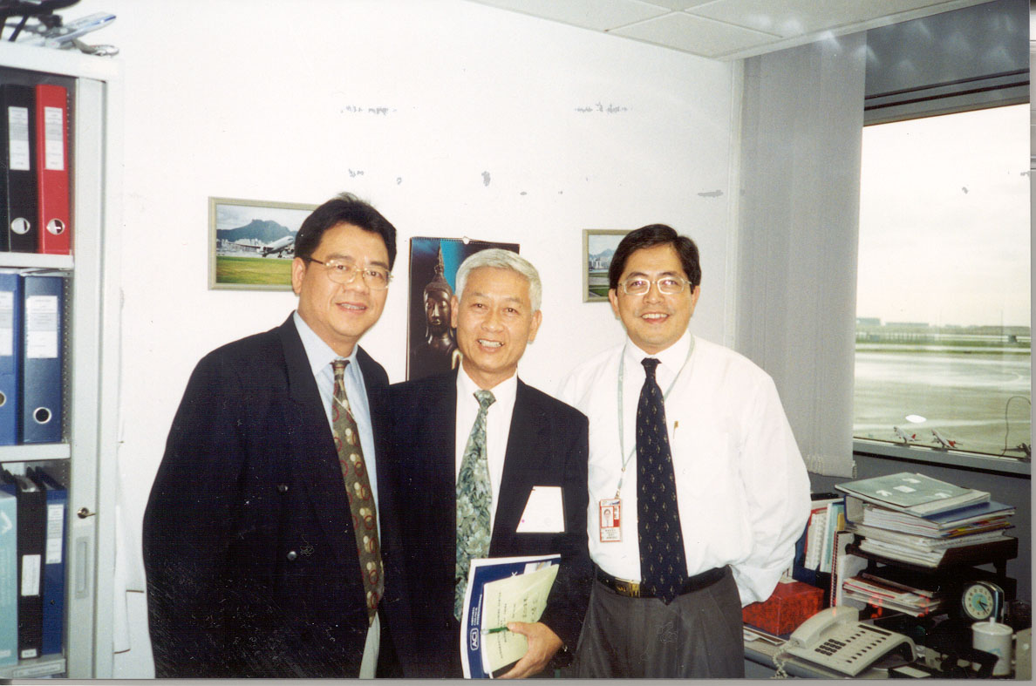

由於香港赤蠟角機場與本站沒有直接公文來往，本人特請中華航空
公司航務訓練中心引薦香港赤蠟角機場航空站之航務經理溝通而取得本次學習之機會並訂於九月一日~九月五日為期五天時間學習。

照片二 參觀航務作業之一環

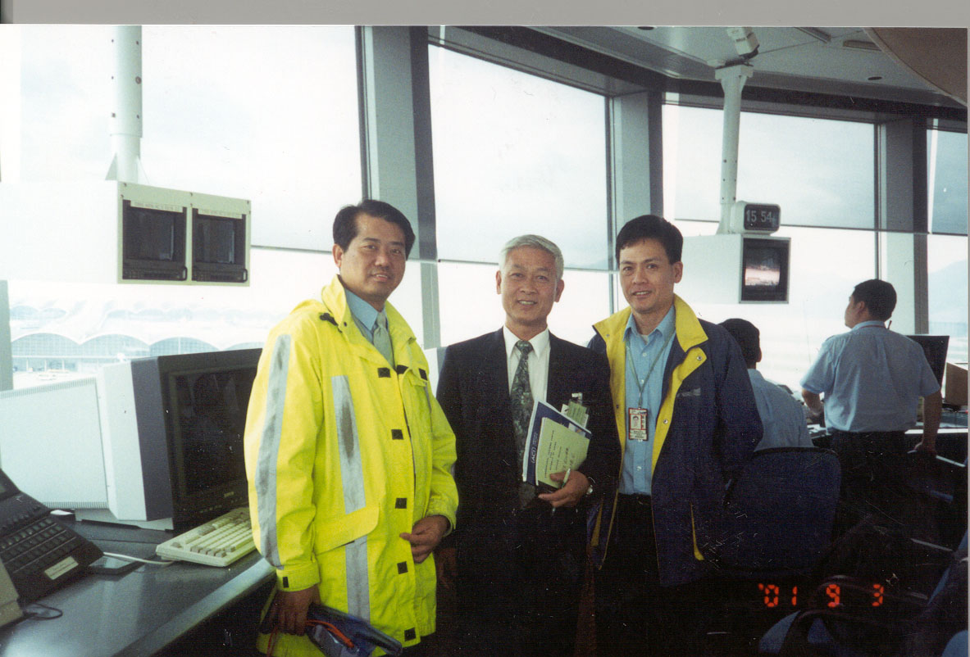

照片二 之 二

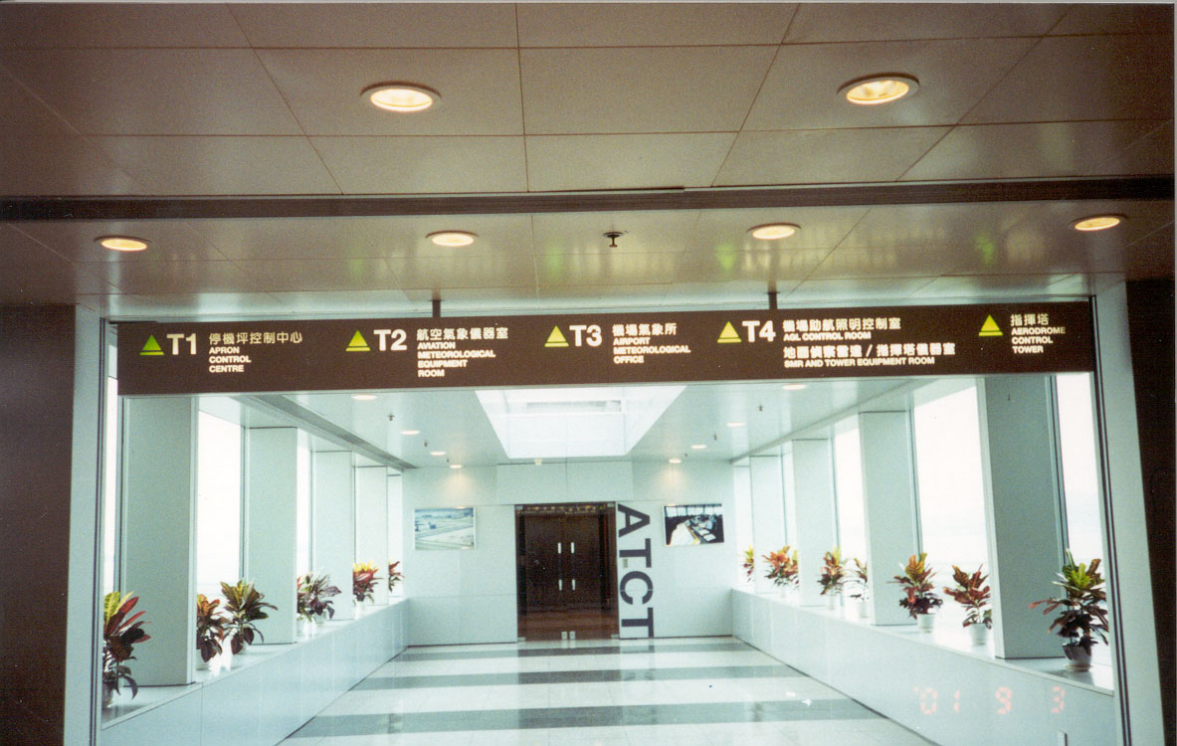

在學習了解中知道由於政策和編制有所差異，可是其結果都是一樣，如何做好航務工作？如何為航空公司服務到最善實的地步，赤蠟角機場每日有60家航空公司來往有560架次之起落流量其作業非常忙碌在制度和人員之編配上是投入相當大的人員物力，為了就是確保飛地安之安全，以利正常運作服務旅客。

在民主時代的今天，一個航務工作者在一個完美的制度及合理的法規下其工作是不必太嚴肅可以幽默詼諧的態度面對，帶著愉快的心情，對待一切事務也是提高服務品質的法門。

由於來往航班繁雜而空橋的使用也是要管制他們的規定是以30分鐘為限並按航機大小來收費，收費的標準也是隨季節而變的，但是在特殊情況下如飛機由其他地方轉飛或被迫著降也不予減少或豁免。

場內F.O.D也請清潔公司固定清潔維護飛安要求，捕殺禽獸由專責小組處理在時限上功能上安全上都是合乎要求。

照片三 場內ＦＯＤ定時定點清潔維護安全

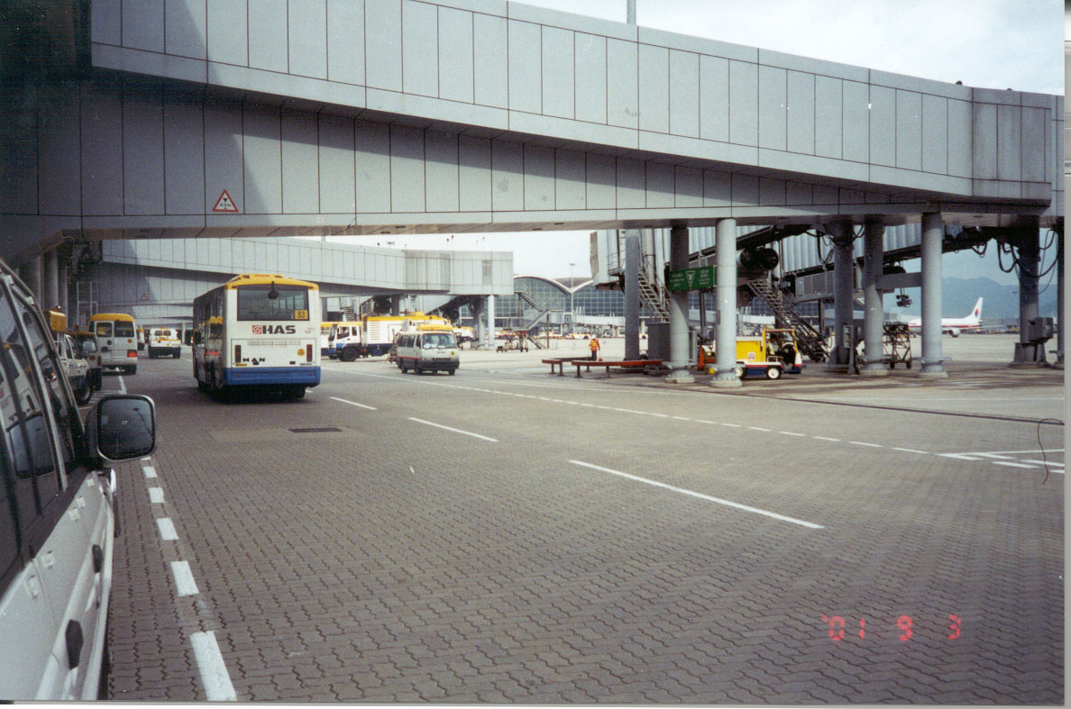

照片四 捕殺禽獸專責小組

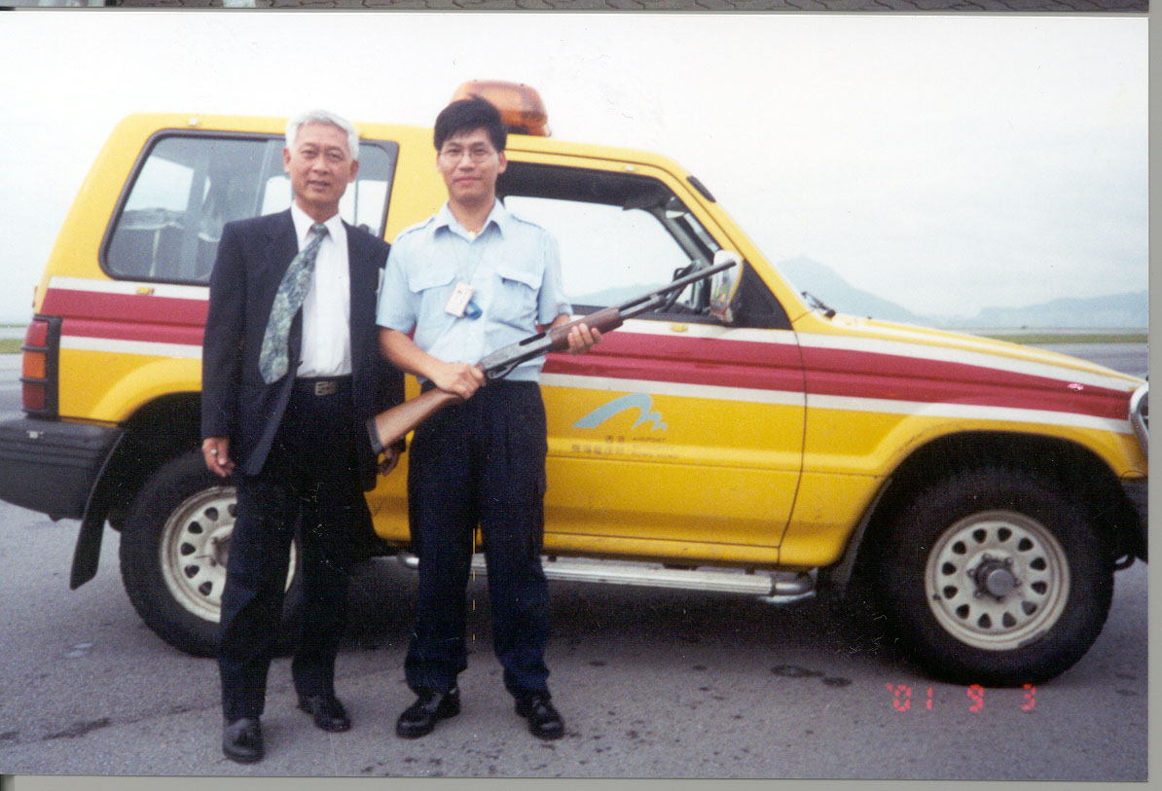

機坪內的各種車輛其管制是很嚴格的尤其是外來的工作車輛，場內有督察人員抽查各種執照和通行證並有測速器追蹤其時速，公權力是不容輕視的，其規定完全以”機場禁區駕駛手冊執行之”。

在消防方面，由於消防是專業工作而他們編配在消防署之下其任務支配乃配合航空站為主要任務，同時在機場的四周各設東南西北四個站，每個站均設有瞭望台做24小時監控及觀察。

人員方面更是在體能方面要求甚嚴，每日定時訓練體能按表操課並設有專業區模擬訓練航機解決突發事件的各種問題並做最完整的支援救護 如照片

照片五 消防專業區及模擬訓練場

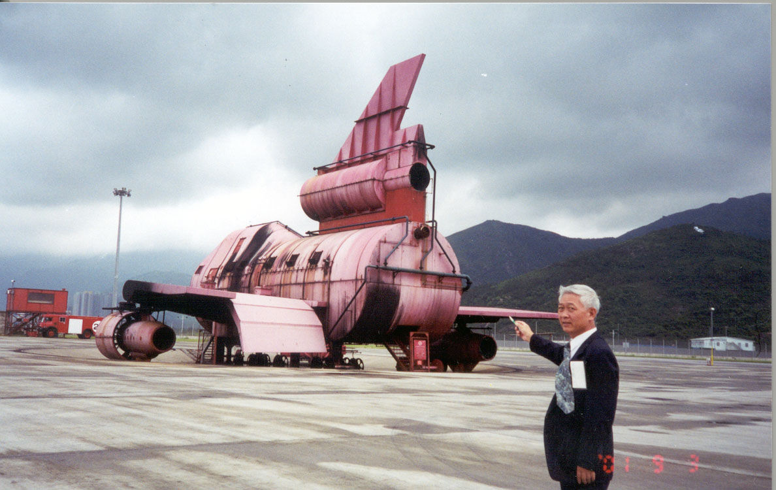

在航務法規修訂上也是重要一環，由於時空的變化一切的規定必須有變動，更是需要一位資深的專業人員才能深入了解，訂出的規定才能取信於航空公司及旅客，例如近日來美阿事件民航界均為了兵險紛紛的爭論而實際上有個問題早就存在以民航局標準組86年37822號書函規定，乘客留機及上下客時之加油或抽油作業程序規定乘客，留機可加油，此項規定。今有美國加德石油公司給中國石油公司函明定加油時不可留乘客在機上如產生危險時保險公司不予理賠，如果此規定成立中國石油公司並定會遵照執行如今尚未反應我們是否應做未雨籌謀之準備。

在服務航空公司之事項時航務組更應統一發佈有關飛航之資料以利航空公司使用，如香港航空站在這方面是服務到盡頭，值得我們學習，如飛航公告或是臨時場面發生之事故天氣之變化，只要有關飛航事件就應告訴大家共同遵守，才有利維護飛地安。

在醫療方面是機場應變中重要的一環，如果事故發生，救護車及相關支援人員皆由醫療署統一規劃，不需要由航空站與鄰近醫院做公文之協定。

防爆區專供劫機、防爆事件專用，由航務組統一配合各單位執行，特別注意的是乘客行李絕對不可與人分離拖運，當然檢查是唯一要嚴格執行的。

心得與建議

一個完整的航空站不但要有完整的政策，健全的法規，高水準的專業人才，更要有完善的服務品質，由於國際機場是24小時開放，是一個國家的門面、民族的水準，在服務品質及設備上是要隨時空的進步而有所改變，近日香港機場增設了許多硬間方面的設備，供旅客放鬆心情，愉快的出門，高興的回家，例如：兒童遊樂場、淋浴休閒、美髮、咖啡座，皆都是全天候的提供。

